诚信应考,考试作弊将带来严重后果！
_____________ ________
…

姓名 学号
学院 专业 座位号
( 密 封 线 内 不 答 题 )
……………………………………………………密………………………………………………封………………………………………线……………………………………线………………………………………

华南理工大学期末考试
《 线性代数－2007》试卷A
注意事项：1. 考前请将密封线内填写清楚；
2. 所有答案请直接答在试卷上(或答题纸上)；
3．考试形式：开（闭）卷；
4. 本试卷共 五大题，满分100分， 考试时间120分钟。
题 号 | 一 | 二 | 三 | 四 | 五 | 总分
得 分
评卷人

一、单项选择题（每小题2分，共30分）。
1．设矩阵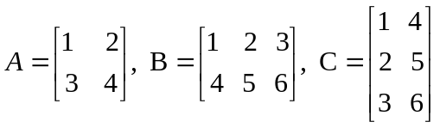，则下列矩阵运算无意义的是【 】
A. BAC B. ABC C. BCA D. CAB
2.设n阶方阵A满足A² –E =0，其中E是n阶单位矩阵，则必有 【 】
A. A=A⁻¹ B. A=-E C. A=E D. det(A)=1
3.设A为3阶方阵，且行列式det(A)=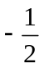 ,则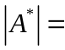 【 】
A. 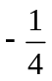 B.  C.  D.
4.设A为n阶方阵，且行列式det(A)=0，则在A的行向量组中 【 】
A.必存在一个行向量为零向量
B.必存在两个行向量，其对应分量成比例
C. 存在一个行向量，它是其它n-1个行向量的线性组合
D. 任意一个行向量都是其它n-1个行向量的线性组合
5．设向量组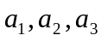线性无关，则下列向量组中线性无关的是 【 】
A．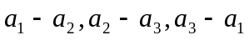 B. 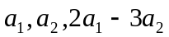
C. 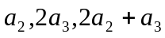 D. 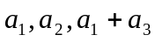

6.向量组(I): 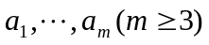线性无关的充分必要条件是 【 】
A.(I)中任意一个向量都不能由其余m-1个向量线性表出
B.(I)中存在一个向量,它不能由其余m-1个向量线性表出
C.(I)中任意两个向量线性无关
D.存在不全为零的常数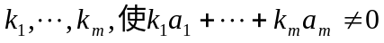
7．设为矩阵，则元齐次线性方程组存在非零解的充分必要条件是 【 】
A．的行向量组线性相关 B. 的列向量组线性相关
C. 的行向量组线性无关 D. 的列向量组线性无关
8.设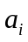、均为非零常数（=1，2，3），且齐次线性方程组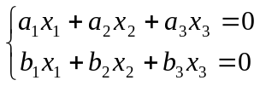
的基础解系含2个解向量，则必有 【 】
A.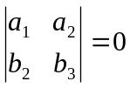 B.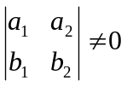 C. 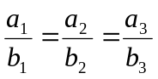 D. 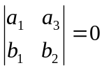
9.方程组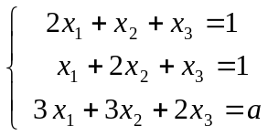 有解的充分必要的条件是 【 】
A. a=-3 B. a=-2 C. a=3 D. a=2
10. 设η₁，η₂，η₃是齐次线性方程组Ax = 0的一个基础解系，则下列向量组中也为该方程组的一个基础解系的是 【 】
A. 可由η₁，η₂，η₃线性表示的向量组 B. 与η₁，η₂，η₃等秩的向量组
C.η₁－η₂，η₂－η₃，η₃－η₁ D. η₁，η₁+η₃，η₁+η₂+η₃
11. 已知非齐次线性方程组的系数行列式为0，则 【 】
A. 方程组有无穷多解 B. 方程组可能无解，也可能有无穷多解
C. 方程组有唯一解或无穷多解 D. 方程组无解
12. n阶方阵A相似于对角矩阵的充分必要条件是A有n个 【 】
A.互不相同的特征值 B.互不相同的特征向量
C.线性无关的特征向量 D.两两正交的特征向量
13. 下列子集能作成向量空间R^{n}的子空间的是 【 】
A. 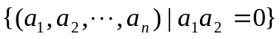 B. 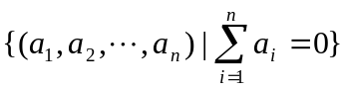
C. 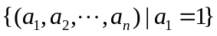 D. 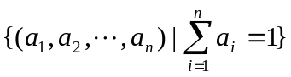
14. 下列矩阵中为正交矩阵的是 【 】
A. 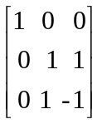 B. 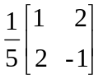
C. 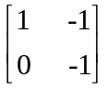 D. 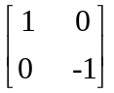

15.若矩阵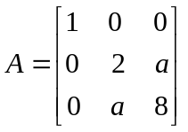正定,则实数的取值范围是 【 】
A．< 8 B. ＞4
C．＜-4 D．-4 ＜＜4

二、填空题（每小题2分，共20分）。
16．设矩阵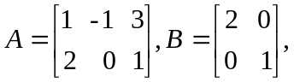 记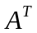为的转置，则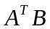= 。
17．设矩阵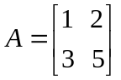则行列式det(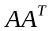)的值为 .
18．行列式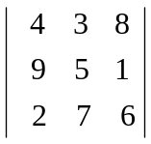的值为 .
19．若向量组线性相关，则常数= .

20. 向量组（1，2），（3，4）， （5，6）的秩为 .
21. 齐次线性方程组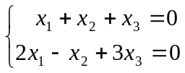 的基础解系所含解向量的个数为
22. 已知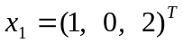、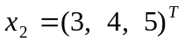是3元非齐次线性方程组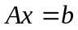的两个解向量，则对应齐次线性方程有一个非零解= .
23. 矩阵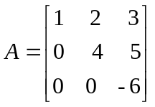的全部特征值为 。
24． 设λ是3阶实对称矩阵A的一个一重特征值，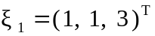、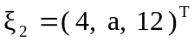是A的属于特征值λ的特征向量，则实常数a= .

25. 已知向量组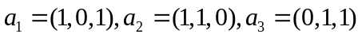为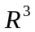的一组基，求向量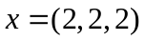在该组基下的坐标为 .

三、计算题（共50分）
26．计算行列式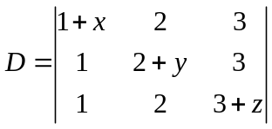的值。 …………………………………5分

27．设A可逆，且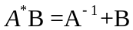，其中为A的伴随矩阵，证明B可逆，当
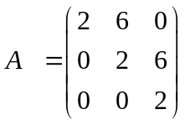 时,求矩阵B。…………………………………………………10分

28．求方程组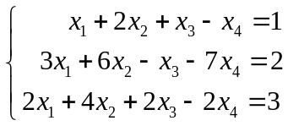的基础解系与通解。…………………………10分

29．a取何值时，方程组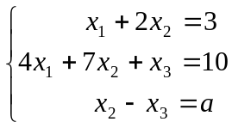有解？在有解时求出方程组的通解。…10分

30．用正交变换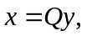将二次型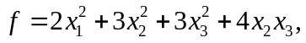化为标准形，并求正交矩阵Q， …………………………………………………………………………15分

答题纸
一、单项选择题（本大题共20小题，每小题2分，共30分）
1.__ 2. __ 3. __ 4. __ 5. __
6.__ 7. __ 8. __ 9.__ 10.__
11.__ 12.__ 13.__ 14.__ 15.__

二、填空题（本大题共10空，每空2分，共20分）
16.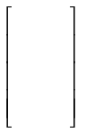 17.______ 18. ______ 19. ______
20. ______ 21. ______ 22. ______ 23. ______
24. ______ 25. ______

三、计算题（共50分）

2007线性代数考试试题参考答案及评分标准

一、单项选择题（本大题共20小题，每小题2分，共30分）
1.A 2.A 3.B 4.C 5.D 6.A 7.B 8.C 9.D 10.D 11.B 12.C 13.B 14.D 15.D

二、填空题（本大题共10空，每空2分，共20分）
16.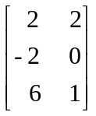 17. 1 18. 360 19. 8 20. 2
21. 1 22.(2,4,3)^{T}(或它的非零倍数) 23. 1、4、-6
24. 4 25.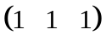
三、计算题（共50分）
26.方法1：
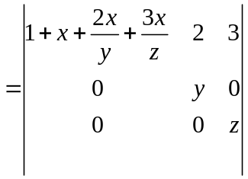………………………………3分
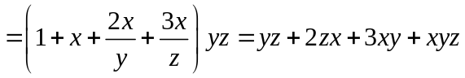……………………………………2分
方法2：将D中1，2，3分别表示为1+0，2+0，3+0，根据行列式的加法性质，D可化为8个行列式相加，其中有四个为零，得
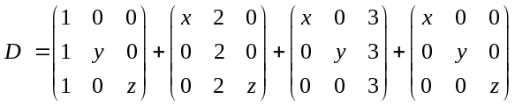……………………………………3分
……………………………………2分
27. 解:由于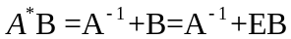,因此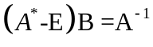,又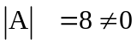,
故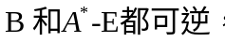 ……………………………………………………………3分。
所以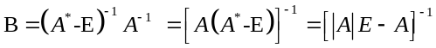 …………………………………2分
其中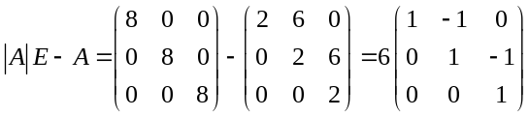……………………………2分
利用初等行变换可求得
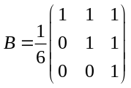……………………………………………………………………3分

28． 解：
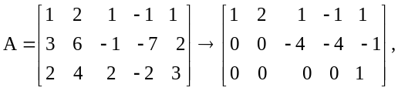 …………5分

易知系数矩阵的秩小于增广矩阵的秩，故原方程组无解。 …………5分

29． 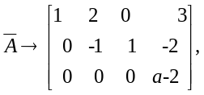故当且仅当a=2时，有解。…………2分
当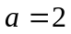时，得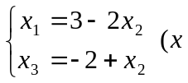是任意），
所以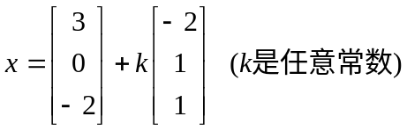…………8分 或
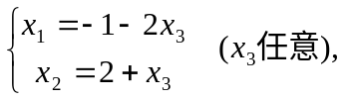 即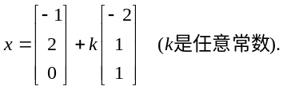…………8分
30．解：
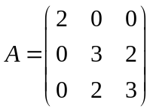，则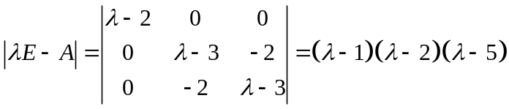，
………………………………………………………………………………………5分
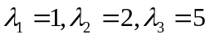，………………………………………………………………2分
得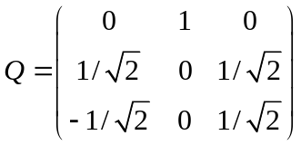………………………………………………………5分
标准形为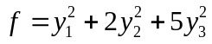。……………………………………………………3分

